（煤改气）热动餐厅搬迁及附属设施改造
技术要求

一、（煤改气）热动餐厅搬迁改造概况
为配合公司煤改气项目实施，原热动主厂房2层餐厅需变更为煤改气项目配电机柜间，热动餐厅需搬至渣浆泵房更衣间，原渣浆泵房更衣间需搬至输煤综合楼2层办公室，因搬迁后餐厅距输煤综合楼1层卫生间距离较近，现需对上述3个位置（原渣浆泵房更衣间，原输煤综合楼2楼办公室，原输煤综合1楼卫生间）统一室内改造整体装修。
二、技术标准和规范

《建筑装饰装修工程质量验收标准》GB-50210-2018；
《建筑防腐蚀工程施工质量验收标准》GB/T50224-2018；
《建筑防腐蚀工程施工规范》GB50212-2014；
《建筑工程施工质量验收统一标准》GB50300-2013
《施工脚手架通用规范》GB 55023-2022；
《建筑施工脚手架安全技术统一标准》GB51210-2016；
《建筑施工扣件式钢管脚手架安全技术规范》JGJ130-2011；
《建筑施工高处作业安全技术规范》JGJ80-2016；
《建筑结构荷载规范》GB50009-2012等相关国家规范

- 施工内容
1）、改造区域：
①原燃运更衣间（40.9m²）：改造为燃运餐厅，整体翻新；
包含拆除原墙面（含管线）、地面，整体吊顶，门，窗，室外洗手台部分，室外地面等，整体重新装修。
②原输煤综合楼2层办公室（33.5m²）：变更为燃运更衣间，部分翻新；
包含拆除原墙面，原屋顶防水，重新粉刷墙面，固定原铝塑板墙裙。
③原输煤综合楼1层男、女卫生间（38.4m²）：整体翻新。
包含拆除原墙面（含管线）、地面（含给排水管），整体吊顶，门，窗，隔断，卫浴洁具等，整体重新装修。
④原化水休息室：部分修缮；
包含拆除原部分抬高木地板5m2，拆除原窗台边渗水墙面，重新处理粉刷约10m2
2)、通用施工技术要求：
拆除工程：需彻底清除原装修层至结构基层，确保无残留物；
基层处理：墙面、地面基层需修补平整，无空鼓、裂缝，必要时涂刷界面剂；
隐蔽工程：水电管线预埋需符合国家规范，提供隐蔽工程验收记录；
环保要求：材料需符合国家环保标准（甲醛释放量≤0.08mg/m³，TVOC≤0.5mg/m³）。
3）、乙方补充施工内容
1.深化设计：乙方需提供装修效果图、施工图及水电点位图，经甲方确认后施工；
2.材料采购：非甲方指定品牌部分，乙方需提供材料样品及检测报告；
3.现场管理：乙方负责施工安全、进度及垃圾清运，服从甲方现场协调。
4）、当日工作完成后，乙方应保证工完料尽场地清。
5）、备注：
①燃运餐厅装修包含室外地面加高（与路面平齐，包含沟盖板处理翻新，增加铁格栅盖板），入口加装遮阳雨棚，整体拆除并移动原室外钢爬梯至指定位置，入口外墙面翻新粉刷；
②乙方深化设计前应现场踏勘，复核工程量及建材，设备（电器具、家具、洁具）等相关安装尺寸；
③乙方报价时应包含完成本次改造装修所需内容的全费用价格，招标工程量清单的项目特征及具体做法只作重点描述，除项目特征描述中已注明外，实施材料、设备质量、样式、颜色、规格、材质、品质、品牌等需符合建设单位技术要求；满足质量、验收及相关规范等要求，其余未尽之处，参照相应国家标准执行。中标人需根据建设单位要求出具效果图，费用综合包含在各清单项中，结算时，不再单独另计。

四、技术要求（含材料清单）
1.地砖类
序号 | 名称 | 品牌/型号 | 规格/参数 | 备注
1 | 防滑地砖（餐厅） | 东鹏/马可波罗/蒙娜丽莎或同档次品牌 | 800×800mm，防滑系数≥0.6，砂黄色 | 施工满足规范要求
2 | 墙裙瓷砖（餐厅） | 东鹏/马可波罗/蒙娜丽莎或同档次品牌 | 400×800mm，暖白色 | 施工满足规范要求
3 | 防滑地砖（卫生间） | 东鹏/马可波罗/蒙娜丽莎或同档次品牌 | 800×800mm，浅灰色 | 施工满足规范要求
4 | 墙面砖（卫生间） | 东鹏/马可波罗/蒙娜丽莎或同档次品牌 | 400×800mm，浅灰色 | 施工满足规范要求
备注：墙地砖颜色不限于以上指定颜色，最终以甲方选定的效果图确定
2.板材类
序号 | 名称 | 品牌/型号 | 规格/参数 | 备注
1 | 倍特板 | 克诺斯邦/富美家/威盛亚或同档次品牌 | ≥20mm厚，防火B1级 | （卫生间）表面贴防水膜，接缝密封处理
2 | 铝扣板 | 奥普/友邦/法狮龙或同档次品牌 | 600×600mm，哑光白色 | （餐厅）配同色L型收边条
3 | 铝扣板 | 奥普/友邦/法狮龙或同档次品牌 | 600×600mm，防潮款 | （卫生间）预留排气扇及灯具开孔
4 | 强化木地板 | 圣象/菲林格尔/大自然或同档次品牌 | 耐磨层≥0.8mm，环保等级E0级（原尺寸12.8mm*80.5mm）  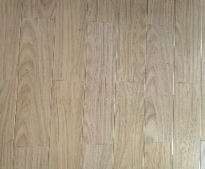 | （化水休息室）此部分为修缮，颜色及尺寸与原有木地板统一，配防潮垫，锁扣安装，预留伸缩缝
备注：各板材不限于以上指定颜色，最终以甲方选定的效果图确定;
3.墙漆类
序号 | 名称 | 品牌/型号 | 规格/参数 | 备注
1 | 环保乳胶漆 | 多乐士/立邦/华润或同档次品牌 | 净味五合一，暖色系 | 两底两面（双十环认证）
备注：颜色最终以甲方选定的效果图确定
4.门窗及五金类
序号 | 名称 | 品牌/型号 | 规格/参数 | 备注
1 | 断桥铝平开窗型材 | 索哲/凤铝、三元德隆或同档次品牌 | 70系列，型材厚度≥1.2mm，灰色。 | 卫生间部分需配磨砂玻璃，配置5+12A+5中空钢化玻璃。
2 | 隐形纱窗 |  | 框架：铝合金，纱窗：304金刚砂 | 含配件
3 | 百叶窗帘 |  | 叶片：铝百叶材质薄片，厚度：0.2mm 宽度≥25mm。 | 含配件
4 | 餐厅防盗门 | 盼盼/王力/美心或同档次品牌 | 甲级钢制，门洞尺寸：1.5m×2.2m，门扇厚度≥90mm。 | 填充防火岩棉，C级锁芯
5 | 卫生间钢制门 | 盼盼/王力/美心或同档次品牌 | 门洞尺寸：0.9m×2.2m | 满足防水要求
备注：定制材料（如门窗）需提供安装设计图并经甲方确认后加工，尺寸及颜色最终以甲方选定的效果图确定
5.防水及辅材类
序号 | 名称 | 品牌/型号 | 规格/参数 | 备注
1 | SBS防水卷材 | 东方雨虹/德高/卓宝或同档次品牌 | 4mm厚，聚酯胎基，低温柔性
2 | 渗透结晶防水涂料 | 德高/东方雨虹/万宝力或同档次品牌 | 双组分，抗渗压力≥1.2MPa | 涂刷两遍，厚度≥1.5mm
3 | 阻燃PVC线管 | 联塑/日丰/保利或同档次品牌 | DN25mm及DN32mm，阻燃B1级
4 | 铜芯电线 | 昆缆/远东/绿联或同档次品牌 | ZR-BV-3×4mm²/2.5mm²国标
5 | 超五类网线 | 昆缆/远东/绿联或同档次品牌 | CAT5e，，双绞线，无氧铜芯
6 | PPR给水管 | 联塑/日丰/保利或同档次品牌 | DN25mm、DN32mm、DN40mm，S2.5系列，耐压1.6MPa
7 | PVC排水管 | 联塑/日丰/保利或同档次品牌 | DN75mm/DN150mm，壁厚2.0mm
8 | 插座 | 施耐德/公牛/西门子或同档次品牌 | 16A空调专用插座（带漏保），USB五孔插座，五孔插座，五孔插座（带防水盒）
9 | 开关 | 施耐德/公牛/西门子或同档次品牌 | 单联单控，双联单控 | 安装高度距地1.3m
备注：其他未注明线材、管材符合相关国家标准，经甲方确认后使用
6. 电器具、家具、洁具清单
序号 | 名称 | 品牌/型号 | 规格/参数 | 备注 | 图片仅供参考以选定效果图为准
1 | 定制电加热餐台 | 定制 | 5m×0.8m×0.9m，含304不锈钢电加热孔盆（3眼圆孔+7眼方孔），大理石台面，下方收纳柜，上方独立条形LED照明（可参照甲方其他餐台定制）1.材质：全304#不锈钢板；  2.面板：厚度≥1.5mm；  3.台板：厚度≥1.0mm；  4.门：外板≥1.0mm，内胆≥0.7mm，一体式折边门把手  5.柜身：厚度≥1.0mm  6.支撑码：厚度≥1.0mm，用于面板、台板、底板  7.支撑脚：≥6寸可调重力脚 | 餐厅中部
2 | 电加热热水器 | 史密斯/海尔/美的或同档次品牌 | 型号：E6，一级能效，尺寸910×330×555，80L，3000W | 墙面壁挂配（配漏电保护开关）
3 | 冰热式饮水机 | 西屋/海尔/美的或同档次品牌 | 压缩机制冷，额定功率2130W，冰胆容量1L，水箱容量4L，矿化富锶滤芯 | 餐台旁
4 | 壁挂式空调 | 格力/海尔/美的或同档次品牌 | 制热功率2820W，制冷功率2060W、3P变频 | 入口独立开关
5 | 超清智能电视屏 | TCL/海信/创维或同档次品牌 | 55寸，4K分辨率，144Hz刷新率，4GB+64GB | 墙面壁挂，隐藏式电源线
6 | 带锁落地式雨伞架 |  | 不锈钢烤漆材质（12个锁头） | 入口处
7 | 单人餐桌椅 |  | 成品，单人桌带一把椅子，60*60*75。  桌子：1、基材：采用橡胶木基材；2、贴面：采用高亮光三聚氰胺浸渍纸饰面板；3、封边：采用同色PVC封边，封边带厚度≥2.0mm；4、环保等级达到Enf级，其甲醛释放限量≤0.025mg/m³；5、五金配件：采用优质五金配件；6、脚架：采用304抛光不锈钢方管，管壁厚度不小于2.0mm，立柱脚横切面要求不低于30W*30D.  椅子：1.采用304不锈钢管底架;2.拥有流畅型变弯曲靠背,根据人体曲线设计,符合人体坐姿;3.健康环保:4次喷涂自然干燥漆面饱满有光泽。4、定型板:优质夹板压制成型，Enf级环保标准； 5、胶水：采用水基型喷胶 | 餐厅就餐区 | 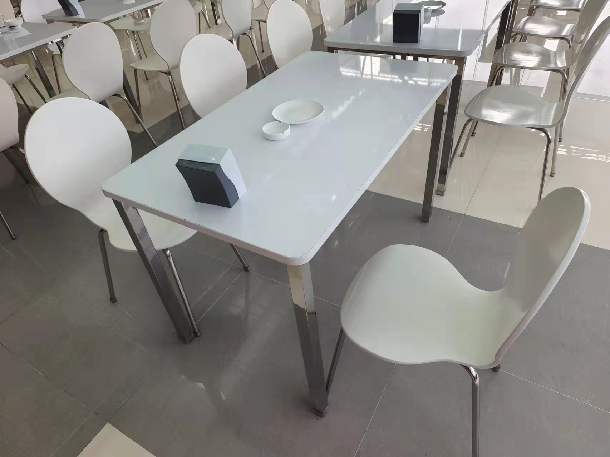  单人餐桌样式参照四人桌
7 | 4人餐桌椅 |  | 成品，四人桌带四把椅子120*60*75  桌子：1、基材：采用橡胶木基材；2、贴面：采用高亮光三聚氰胺浸渍纸饰面板；3、封边：采用同色PVC封边，封边带厚度≥2.0mm；4、环保等级达到Enf级，其甲醛释放限量≤0.025mg/m³；5、五金配件：采用优质五金配件；6、脚架：采用304抛光不锈钢方管，管壁厚度不小于2.0mm，立柱脚横切面要求不低于30W*30D.  椅子：1.采用304不锈钢管底架;2.拥有流畅型变弯曲靠背,根据人体曲线设计,符合人体坐姿;3.健康环保:4次喷涂自然干燥漆面饱满有光泽。4、定型板:优质夹板压制成型，Enf级环保标准； 5、胶水：采用水基型喷胶 | 餐厅就餐区 | 参照图片样式
8 | 餐边柜/置物柜/杂物柜 |  | 成品，多层板18mm厚（3个柜子并排总长不超3.8m，高度不超1.6m）可根据现场定制1.框架采用的钢都采用国家标准钢1.2mm厚，经机械臂高频焊接，各钢件经除锈、酸洗、磷化等工序，经防锈处理，外层采用聚酯环氧粉末喷塑，焊接表面波纹均匀，焊接处无夹渣、气孔、焊瘤、焊丝头咬边飞溅。无脱焊、虚焊及焊穿等现象。基材管壁厚度2.0mm  2.板材：采用E1级原木多层板，质地坚硬，不易变形，经高温、高压、防蛀处理，确保坚固可靠，长期使用不松动、不腐朽，承重400kg； | 餐厅靠墙处
9 | 微波炉 | 格兰仕/海尔、美的或同档次品牌 | 平板式20L（700W），二级能效 | 餐边柜
10 | ABS衣柜 | JSBL（上海稼生）/中伟/金经或同档次品牌 | 成品，单个1990×380×500单门双开，内置挂杆及隔板、手牌电子锁26个 | 更衣间 | 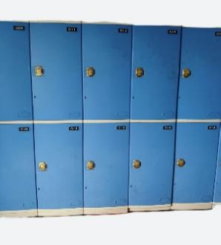
11 | 磁吸鞋柜 | 尊帛不锈钢柜/裕辉/鑫盛亿豪或同档次品牌 | 成品，单个收纳空间：160×310×380，共32格，不锈钢（附图片） | 入口处 | 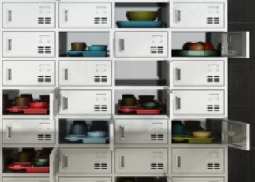
12 | 长条凳 | JSBL（上海稼生）/长沙美天/森林木或同档次品牌 | 成品，1800mm×440mm×400mm,钢架(采用国家标准钢1.2mm厚)+板材（采用E1级原木多层板）,符合国家规范要求 | 更衣间 | 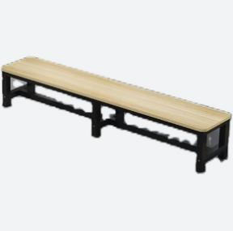
13 | 感应式小便斗 | TOTO/科勒/乐家或同档次品牌 | 品牌标配，陶瓷,含感应器及下水配件
14 | 冲水箱蹲坑 | TOTO/科勒/乐家或同档次品牌 | 品牌标配，陶瓷，含水箱及下水配件
15 | 陶瓷一体洗手盆（双盆） | 科勒/九牧/箭牌或同档次品牌 | 品牌标配1.2m×0.5m，含洗漱镜 | 餐厅室外 | 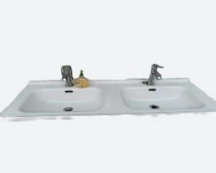
16 | 陶瓷一体洗手盆（单盆） | 科勒/九牧/箭牌或同档次品牌 | 品牌标配，根据现场定制,含洗漱镜 | 卫生间 | 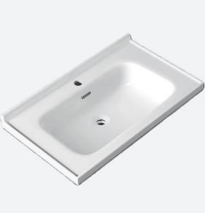
18 | LED平板灯 | 欧普/雷士/飞利浦或同档次品牌 | 600×600mm，36W，色温4000K-5000K，IP≥44 | 嵌入式安装，配阻燃软管接线
19 | 排气风扇 | 正野/奥克斯/金羚或同档次品牌 | 功率≥25W，风量≥150m³/h，噪音≤35dB | 卫生间吊顶内嵌安装
20 | 烘手器 | 九牧/箭牌/莫顿或同档次品牌 | 循环风量≥12m/s，功率≥2000W,红外感应，单热款

备注：所有电器具，洁具等需提供产品合格证、保修卡及安装说明书
特别说明：上述材料清单中所有材料，乙方可选用符合国家标准的，不低于上述品牌同等质量的产品（所有材料需提供产品合格证，质检报告等材料证明文件），经甲方确认后使用

五、施工要求
1）、乙方应现场踏勘，编制本改造工程的装修施工方案，方案应包括本次装修的效果图(优先提交)，安装施工图，水电点位图，施工组织设计（含风险识别，组织架构等），应包含施工质量、进度等控制措施，及详细的拆除、装修安全方案，上述方案由乙方现场实地踏勘后编制，效果图经昆纤公司评审确认后才能施工。
2)、拆除工程
- 安全防护：施工前切断相关区域水电，设置警戒线及警示标识；拆除顺序由上至下，严禁野蛮拆除，避免结构受损。
- 垃圾清运：建筑垃圾分类堆放，每日清运至指定地点，不得堵塞通道
3)、基层处理
- 墙面/地面找平：墙面抹灰前需清理浮灰、油污，喷水湿润；抹灰砂浆分两遍施工，每层厚度≤15mm，养护≥7天，平整度误差满足规范要求。
- 裂缝修补：若基层裂缝宽度＞0.3mm时，采用环氧树脂灌浆加固。
4）、隐蔽工程
- 水电预埋：线管间距≥20mm，强弱电交叉处包覆锡箔纸屏蔽；给水管安装后需进行1.5倍工作压力（≥2.4MPa）试压，保压30分钟无渗漏；排水管坡度≥2%，通球试验合格后方可隐蔽。
- 防水施工：屋顶防水层涂刷两遍，厚度≥1.5mm，闭水试验48小时无渗漏；阴角处做R角处理，附加防水层宽度≥300mm。
5）、墙面施工
- 腻子打磨：满刮耐水腻子两遍，打磨后平整度满足规范，无砂眼、划痕；阴阳角采用PVC护角条加固，垂直度满足规范。
- 涂料涂刷：底漆面漆涂刷间隔≥6小时；涂层无流挂、色差。
6)、其他未注明部分严格按照相关规范施工及验收
7）、施工期间，乙方安全员应全程监护，避免人员在施工区域下方穿行；8）、各施工工序严格按规范执行，各分项工作乙方应先自检自查（保留记录），合格后及时通知甲方负责人验收确认，未达到标准的部分应返工至满足要求后才能进行下一道工序；
9）、乙方施工期间严格服从热动生产部要求及区域当班人员指令安排，当该区域出现其他交叉作业情况时，需立即停止施工的，待相关交叉作业完成后并得到当班人员同意恢复施工的指令后才能恢复施工；
10）、施工安全要求：
（1）、施工过程中应遵守甲方的安全工作制度。
（2）、在施工过程中，应遵守国家有关施工安全规范，并采取相应的预防措施后才能进行施工。
（3）、在施工中，一切以安全为准则，在不能确保安全施工和影响安全生产的情况下，不准进行工程施工。
（4）、施工人员必须接受甲方安全培训取得临时上岗后才能进入施工现场，在现场作业时要佩戴安全帽。
（5）、施工人员进入厂区严禁带火种、禁止吸烟。
（6）、施工人员进入厂区后只能在指定的工作区域内工作，不能到其它区域或在厂区内闲逛。
（7）、做到文明施工，保持施工现场的清洁和道路畅通，施工人员在离开工作现场前，必须每天清理施工垃圾，以防影响工作。
（8）、施工人员对施工区域内的机械设备、设施、器具不能随意搬动，如确因施工要求需要搬动时，必须到甲方有关人员的书面批准后才能搬动。
（9）、所有进入厂区内的施工人员必须配戴临时上岗证，无临时上岗证人员禁止进入厂区。
（10）、如因违反甲方的有关安全规范和规定，乱动设备、器具等所发生的一切安全事故和损失，甲方概不承担责任，所造成的事故损失乙方应赔偿责任。
（11）、如发现乙方施工人员有违反甲方安全规范的行为，经教育仍未改变，则甲方有权单方面要求乙方更换此部份施工人员。
（12）、施工时乙方必须严格按甲方批准的施工措施进行组织施工，不得任意修改，如需要进行修改，必须得到甲方有关人员的同意，并双方签字认可。
（13）、必须取得甲方签发的安全工作许可证后才能施工，即在施工过程中如需要进行热工作时，必须到安全部门办理热工作许可证后方能施工。此热工作许可证是定点定时的，只能在指定地点施工，在热工作许可证规定的时间内，如果不能完成此项工作，则应另行办理热工作许可证后才能再进行施工。
11）、昆纤安全要求：
（1）、严格执行昆明公司的“十大安全禁令”。
（2）、所有施工人员必须经过三级安全培训后，才能办理出入证。
（3）、所有操作必须严格按相关规程和规范进行施工。
12）、其它要求：
（1）、对甲方的要求及责任：
①、甲方对工程内容进行变更时，应提前通知乙方。
②、对工程质量、安全技术措施、工程进度进行监督检查。
③、监督乙方做好安全预防工作。
④、协助乙方办理有关安全施工许可证和工作人员出入证。
（2）、对承包商的要求及责任：
①、在施工期间必须保证施工区域的环境卫生，所有材料必须按甲方指定地点整齐堆放。
②、在施工期间，只要有施工人员在工作，都必须有项目施工员，若项目施工员有事要离开施工现场，必须得到甲方项目负责人的同意后方可离开。
③、甲方负责对乙方提出具体的安全措施要求，并监督、检查执行情况。
④、由于施工区域在生产区域内，为不影响正常生产，施工时必须得到所在区域有关人员的同意后才能施工。如果在施工过程中，不论是甲方现场监督员、还是工段相关人员发觉施工影响了正常的生产，要求施工停止时，施工人员必须无条件的暂时停止施工，待同意施工后才允许恢复施工。
⑤、项目所需材料全部由乙方自行采购，但质量符合甲方要求。
⑥、在施工过程中，应和甲方密切配合，相互协调，不得影响甲方的正常工作；服从甲方项目负责人员的工作安排。
⑦、乙方按甲方技术要求在保证质量的前提下，按期完成工程内容，不得擅自改变甲方提出的技术要求。
13）、昆纤安全要求执行:
- 项目施工时施工单位除执行国家相关安全规范外，还应严格执行昆纤《现场施工检查、监护表》、《移动电器检查（监护）表》及《临时用电申请表》的安全要求。施工单位应指定安全员进行监督。
- 如果施工时违反上述三个表的要求，将视为违反《承包商环境、健康、安全协议》第六条的规定。第一违章时将受到每人次500元的扣款，第二次将受到每人次1000元扣款，第三次违章时违章人员将不得进入昆纤施工。
- 报价时注意：施工过程中室内室外施工搭设脚手架需满足建设单位要求，其中涉及搭拆脚手架工程的，脚手架可选用昆纤提供的承插型盘扣式钢管支架（含钢管、扣件、钢跳板等），乙方报价时只报搭设和拆除的人工费及安全网等费用（安全网由乙方提供）、否则在报价预算书审核时，由昆纤扣减。

六、验收标准

1、满足《建筑装饰装修工程质量验收标准》GB-50210-2018；
《建筑工程施工质量验收统一标准》GB50300-2013
2. 竣工资料和图纸
完工后提交甲方正式完整竣工资料和图纸一套，包括不限于施工方案，材料合格证，质检证书，检验报告，隐蔽工程验收记录，分项验收记录，竣工图纸，竣工验收资料等内容；
七、施工资质要求
1）承包单位应具备施工总承包贰级，或装饰专修施工承包贰级及以上资质。
2）脚手架，高处作业等相关作业人员均应持有国家认证的对应操作证。
八、施工进度及质保验收要求
1．施工工期按30天进行(日历日)，如遇特殊情况可延期。
施工日期已甲方通知为准
2.验收：按技术要求规范及标准验收
3. 质保期：防水工程：5年；其他工程：2年。
九．资料及培训
1．项目需交付的图纸、资料、*证书、*报告的数量和方式：无
2．培训时间、地点、人数要求：
培训时间：合同签订后一周内；
培训地点：维修会议室；
培训人数：施工单位根据工期和工种进行培训和协调。
十．技术专有权：无
十一．保密协议：无
十二、附表：

附表一：
现场施工检查、监护表
施工区域：
施工人员行为 | 1、不允许工作期间饮酒 [是、否]
施工人员行为 | 2、不允许在工作时间睡觉 [是、否]
施工人员行为 | 3、不允许在禁烟区内吸烟 [是、否]
施工人员行为 | 4、严禁在限制区域内使用非防爆移动通信工具 [是、否、不适用]
施工人员行为 | 5、未佩戴相应区域的临时上岗证不准进行施工作业[是、否、不适用]
施工人员行为 | 6、现场未放置饮水瓶及食品 [是、否、不适用]
施工人员行为 | 7、未使用饮用水瓶装化学品 [是、否、不适用]
施工人员行为 | 8、如实上报各类事故 [是、否]
施工人员行为 | 9、主要施工设备及危险化学品已填表申报 [是、否、不适用]
施工人员行为 | 10、公司内严禁打架斗殴[是、否]
施工人员行为 | 11、特种作业人员持证操作 [是、否、不适用]
施工人员劳保用品 | 1、工作服 [是、否]
施工人员劳保用品 | 2、工作鞋 [是、否]
施工人员劳保用品 | 3、安全帽 [是、否]
施工人员劳保用品 | 4、呼吸保护用品 [是、否]
施工人员劳保用品 | 5、眼睛、面部防护 [是、否]
施工人员劳保用品 | 6、登高作业安全带 [是、否]
施工人员劳保用品 | 7、听力防护用品 [是、否]
施工人员劳保用品 | 8、佩戴防护手套 [是、否]
工作许可证 | 1、《热工作许可证》[是、不适用] 动火点必需放置2只灭火器 [是、不适用]
工作许可证 | 2、《进入限制空间许可证》 [是、不适用]
工作许可证 | 3、《动土许可证》 [是、不适用]
工作许可证 | 4、《高处作业许可证》 [是、不适用]
工作许可证 | 5、《电气工作票》 [是、不适用]
工作许可证 | 6、填写《锁定隔离挂牌记录》 [是、不适用]
工作许可证 | 7、《开管许可证》 [是、不适用]
工作许可证 | 8、在丙酮管道上进行作业前，先应加设盲板确保施工部位被可靠分离，再对施工部位管内用水置换。在丙酮管进行仪表校验开管的，必须获得工艺人员的认可。[是、不适用]
焊接和气瓶管理 | 1、瓶帽，2道防震圈齐全；使用保持直立，固定 [是、否、不适用]
焊接和气瓶管理 | 2、乙炔气瓶必须安装阻火阀 [是、否、不适用]
焊接和气瓶管理 | 3、氧气瓶严禁与油脂接触 [是、否、不适用]
焊接和气瓶管理 | 4、氧气与乙炔气瓶间５米以上距离，乙炔气瓶离火源距离１０米以上 [是、否、不适用]
焊接和气瓶管理 | 5、气瓶禁止阳光暴晒 [是、否、不适用]
焊接和气瓶管理 | 6、气瓶存放处有灭火设施和警示标识，通风良好 [是、否、不适用]
焊接和气瓶管理 | 7、使用气瓶时，瓶内气体不得用尽。溶解乙炔气瓶的剩余压力应不小于0.05Mpa [是、否、不适用]
焊接和气瓶管理 | 8、气瓶不放在可能有重物下落的地方 [是、否、不适用]
焊接和气瓶管理 | 9、搬运气瓶不准发生碰撞 [是、否、不适用]
焊接和气瓶管理 | 10、压力表完好 [是、否、不适用]
焊接和气瓶管理 | 11、气管无老化、开裂，接头不漏气 [是、否、不适用]
焊接和气瓶管理 | 12、焊机外壳完整，接线柱无祼露 [是、否、不适用]
焊接和气瓶管理 | 13、焊机一次、二次线无破损、使用铜芯线、无接头 [是、否、不适用]
焊接和气瓶管理 | 14、焊机的地线要直接可靠地与被焊工件连接，严禁利用厂房的金属结构、管道、轨道或其它金属搭接起来作为导线使用势 [是、否、不适用]
焊接和气瓶管理 | 15、焊、割作业之前做好隔离，防止焊渣火花乱窜。焊、割作业结束后必须及时清理现场，清除残余火种。 [是、否、不适用]
梯子 | 1、梯子完整，有防滑垫 [是、否、不适用]
梯子 | 2、梯子长度够与要到达的工作面相配合 [是、否、不适用]
梯子 | 3、注意支设在平整地方，角度60－70度，有人护梯 [是、否、不适用]
梯子 | 4、当在电气设备或接近电线的设备上工作时不能使用金属梯子 [是、否、不适用]
梯子 | 5、 除了特殊情况（如进入罐体的特殊设计的楼梯），梯子的宽度至少不低于300MM [是、否、不适用]
梯子 | 6、多段梯子搭接使用时，迭合部分不应小于等于900MM [是、否、不适用]
梯子 | 7、活动梯长度不得超过6米； [是、否、不适用]
梯子 | 8、梯子立在坚实的地面上，地面上无油污等。 [是、否、不适用]
梯子 | 9、不能使用有任何损坏的梯子 [是、否、不适用]
梯子 | 10、不站在梯子的最高的踏步上操作 [是、否、不适用]
梯子 | 11、不要双手持物上、下梯子 [是、否、不适用]
梯子 | 12、不要超过梯子边缘探出上身至腰部，保持重心 [是、否、不适用]
梯子 | 13、必须将楼梯伸出比你的工作面高出3个横档 [是、否、不适用]
梯子 | 14、梯子必须捆绑或由监护人员扶住，以防滑动。 [是、否、不适用]
梯子 | 15、使用梯子时请使用防滑工作鞋 [是、否、不适用]
梯子 | 16、不能在楼梯上堆放杂物 [是、否、不适用]
脚手架 | 1、项目负责人应组织施工单位按规范对脚手架架进行验收，验收合格后挂上“验收合格标牌” [是、不适用]
脚手架 | 2、钢管扣件式单排脚手架立杆间距撗向不得超过1.5米，纵向不得超过1.8米。步距不得超过1.8米。 [是、不适用]
脚手架 | 3、操作层必须满足：跳板满铺、设安全护拦和贴脚板、张挂立网。当操作层跳板未满铺时，必须在操作层下满铺安全平网。 [是、不适用]
脚手架 | 4、应设置人员上下的梯子 [是、不适用]
脚手架 | 5、脚手架须与构筑物连接或有足够的斜撑，以防止倾倒。[是、不适用]
脚手架 | 6、脚手架搭设在松软地面上时，钢管底部应使用5CM以上的垫木 [是、不适用]
脚手架 | 7、移动式脚手架高度不得超过5米。 [是、不适用]
防坠落保护 | 1、2米及以上高度施工时必须使用安全带或有效防坠措施 [是、不适用]
防坠落保护 | 2、安全网、安全带无破损 [是、不适用]
防坠落保护 | 3、安全带未高挂高低用 [是、不适用]
防坠落保护 | 4、临边有防护 [是、不适用]
防坠落保护 | 5、预留洞口、地坑封堵，周边有警示隔离带 [是、否、不适用]
防坠落保护 | 6、未经许可不进行交叉作业 [是、否、不适用]
防坠落保护 | 7、通道上方施工时须封闭道路或设防护棚 [是、不适用]
防坠落保护 | 8、禁止抛、扔工件、材料 [是、不适用]
文明施工 | 1、工具材料分类堆放整齐有序 [是、否不适用]
文明施工 | 2、施工区域周边设警示带 [是、否、不适用]
文明施工 | 3、废物、垃圾收存处理，清洗剂、油类等未排入雨水沟 [是、否、不适用]
文明施工 | 4、施工现场无积水 [是、否、不适用]
文明施工 | 5、做到工完场地清 [是、否、不适用]
文明施工 | 6、易燃易爆品分类存放于有标识和灭火设施的指定地点 [是、否、不适用]
文明施工 | 7、无防粉尘、防噪声措施 [是、否、不适用]
文明施工 | 8、禁止在现场焚烧物品 [是、否、不适用]
备注：
签发人：

附表二：

移动电器检查（监护）表
设备名称 |  | 承包商 |  | 检查日期
序号 | 检查内容 | 检查结果及安全措施 |  |  | 检查人
1 | 属于那类移动电器
2 | 是否防爆
3 | 外观是否完好
4 | I类电器是否有保护接地/漏电保护
5 | 绝缘是否可靠
6 | 是否使用双绝缘护套电缆
7 | 电缆是否完整
8 | 是否正规接线插头
9 | 是否一机、一闸、一锁、一漏电
10 | 插线板上负荷是否满足要求
11 | 电源电压是否匹配
12 | 使用场所：
12 | 1）、防爆区域
12 | 2）、施工地面潮湿
12 | 3）、电缆穿越道路
12 | 4）、电缆妨碍工艺操作
12 | 5）、高温、腐蚀区域
12 | 6）、金属容器内
备注：

附表三：
临时用电申请表
Q4-SQ-72
施工用电地点 |  | 用电申请人
临时用电时段
主要用电器名称 |  | 用电器总功率
已配置具有一机、一闸、一漏电、一锁等保护功能的电源箱 是[ ] 否[ ] 不适用[ ]
室外电源箱有防雨措施 是[ ] 否[ ] 不适用[ ]
电源箱离开地面高度大于20CM 是[ ] 否[ ] 不适用[ ]
使用双绝缘护套电缆；电缆无破损 是[ ] 否[ ] 不适用[ ]
移动电器具应使用出厂原配无接头的电源线 是[ ] 否[ ] 不适用[ ]
主供电源开关到现场配电箱之间使用无接头电缆 是[ ] 否[ ] 不适用[ ]
防爆区内使用防爆插头 是[ ] 否[ ] 不适用[ ]
电缆穿越机动车道时已架空或穿保护管 是[ ] 否[ ] 不适用[ ]
电缆避开了高温设备、管道及有腐蚀的区域 是[ ] 否[ ] 不适用[ ]
用电器外壳完整，无破损 是[ ] 否[ ] 不适用[ ]
用电器带电体无裸露 是[ ] 否[ ] 不适用[ ]
焊机电缆为铜芯线 是[ ] 否[ ] 不适用[ ]
行灯电压不高于36伏 是[ ] 否[ ] 不适用[ ]
没有用金属线捆绑固定电缆 是[ ] 否[ ] 不适用[ ]
维修/项目负责人： 日期： 运行值班长： 日期：
电修值班长： 日期： 送电电工： 日期：
注：电工应在送电前检查以上各适用项，适用时应确认为“是”时方可给予接线送电。

附表四：
昆纤公司项目隐蔽工程随工验收单
记录编号:Q4-EP-007
项目工程名称 |  | 施工单位
分部分项工程名称 |  | 项目经理
隐蔽工程名称 |  | 施工单位现场负责人
图纸变更修改 | □ 是 □ 否 | 项目负责人
施工执行标准名称及编号
隐蔽工程内容及部位 | 施工质量验收规范的规定、规范号 | 施工单位检查记录 | 建设单位验收记录
 |  | 现场负责人： | 现场监护人：
 |  | 现场负责人： | 现场监护人：
 |  | 现场负责人： | 现场监护人：
施工单位自查结论 | 施工员： | 施工班组长
施工单位自查结论 | 专业质量检验员： 年 月 日
建设单位验收意见 | 项目负责人： 年 月 日

